Stage Meosis


Table des matières
Stage Meosis 1
Sommaire 1
1ère semaine : 1
Lundi 24 février : 1
Mardi 25 février : 1
Mercredi 26 février 1
Jeudi 27 février 1
Vendredi 28 février 1
2ème semaine 2
Lundi 3 mars : 2
Mardi 4 mars 2
Mercredi 5 mars 2
Jeudi 6 mars 2
Vendredi 7 mars 2
3ème semaine : 2
Lundi 10 mars : 2
Mardi 11 mars : 2
Mercredi 12 mars : 3
Jeudi 13 mars 3
Vendredi 14 mars 3
4ème semaine : 3
Lundi 17 mars : 3
Mardi 18 mars : 3
Mercredi 19 mars 3
Jeudi 20 mars 3
Vendredi 21 mars 3
5ème semaine : 3
Lundi 24 mars 3
Mardi 25 mars 3
Mercredi 26 mars 4
Jeudi 27 mars 4
Vendredi 28 mars 4
6ème semaine : 4
Lundi 31 mars 4
Mardi 1 avril 4
Mercredi 2 avril 4
Jeudi 3 avril 4
Vendredi 4 avril 4
Tâches Globals éffectué : 4
Appréciations du stage : 4
Conclusion 4

1ère semaine :

Lundi 24 février :
Présentation de l'entreprise Meosis : Meosis est une entreprise de création de site web créer en 2011 par Jeremy Dubourg et Ricardo Torres. Cet entreprise siégé à Horbourg-whir compte 51 employées. Cet entreprise est aussi dans 10 autres régions (Nancy, Besançon, Dijon, Lyon, Montpellier, Toulouse, Bordeaux, Poitiers, Nantes) mais à horbourg-Whir c'est ici ou il y a tout l'aspect technique.
Découverte de Meoboard : Meoboard est un logiciel créer par Meosis, ce logiciel sera le cœur de notre boulot car se sera ici qu'on se connaitra, qu'on aura nos ticket, qu'on déclarera nos taches, nos heures mais aussi les fiches des clients.
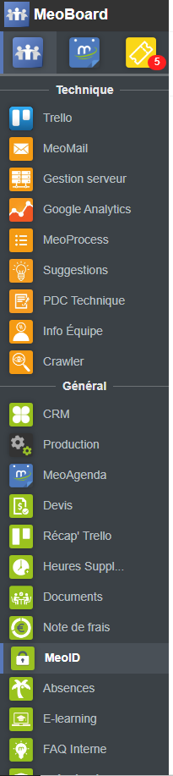
C’est ici qu’on verra le nombre de ticket qu’on reçoit et ce qu’on a à faire
Une fois un ticket fini, on envoie un meomail au client pour lui avertir des modifications effectués
C’est ici qu’on va remplir nos tâches de la journée en mettant ce qu’on a fait (ticket,dev), pour qui et combien de temps ca nous a pris
C’est ici qu’on aura les informations des clients

Ticket
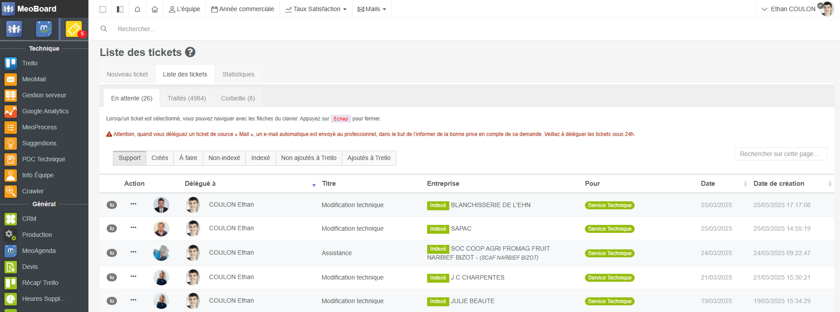

Pdc technique
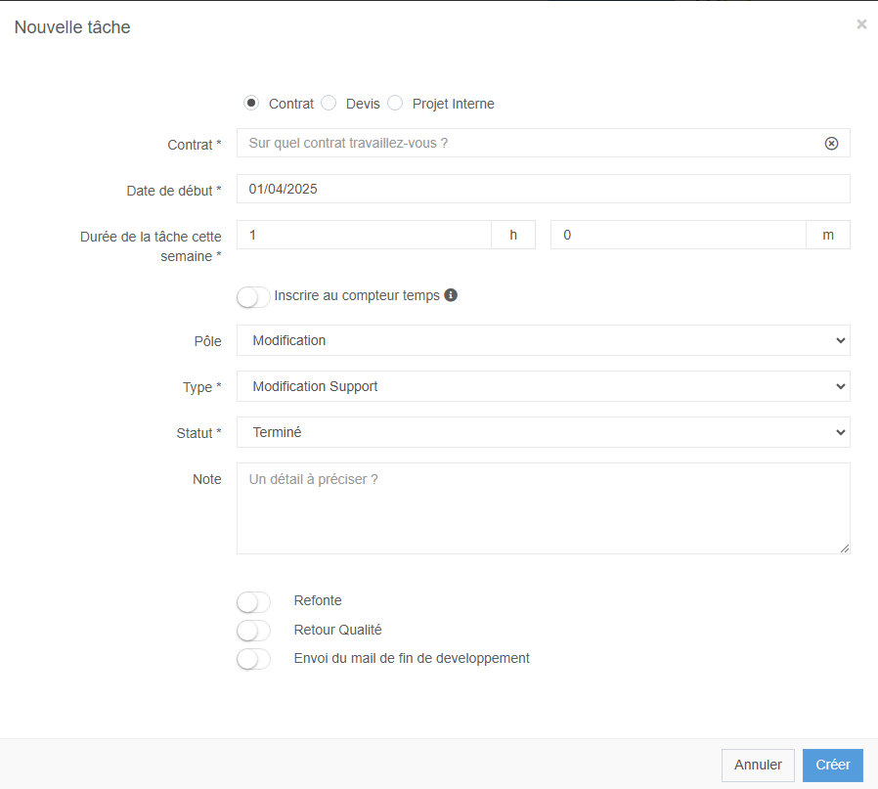
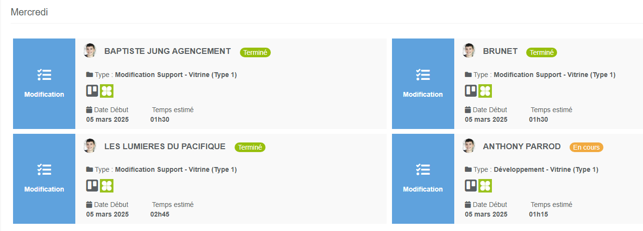

Mardi 25 février :

Commencement de mes tout premier ticket : On reçoit nos ticket sur Meoboard et c'est principalement de la modification de site web. Pour modifier ces sites web on utilise Jerico (wordpress) : Outil crée par les équipes techniques, qui vous permet de simplifier le contenu de votre site internet (textes et photos). On y retrouve aussi toutes les performances de noter site web.
Ticket demandées : Rajout d'image, Mise en place de diaporama, formulaire de contact...

Pages :
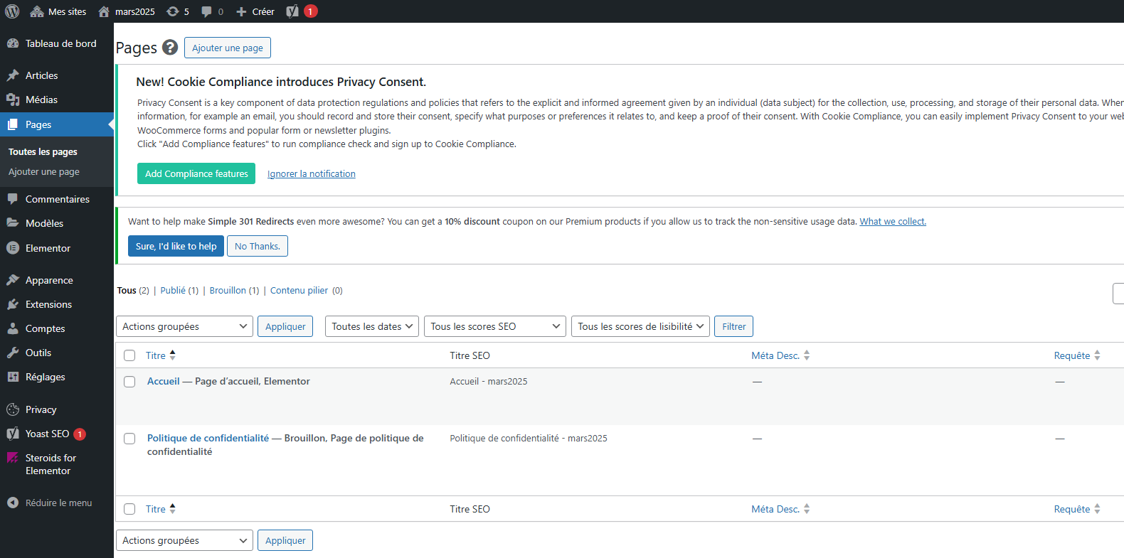

Modèles :

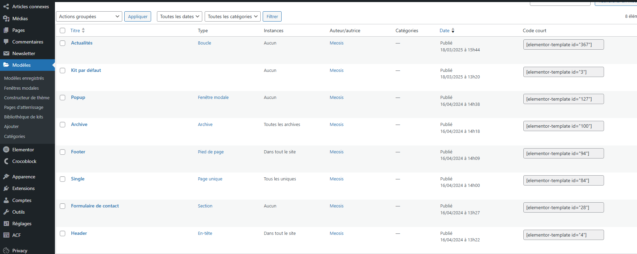

Articles :

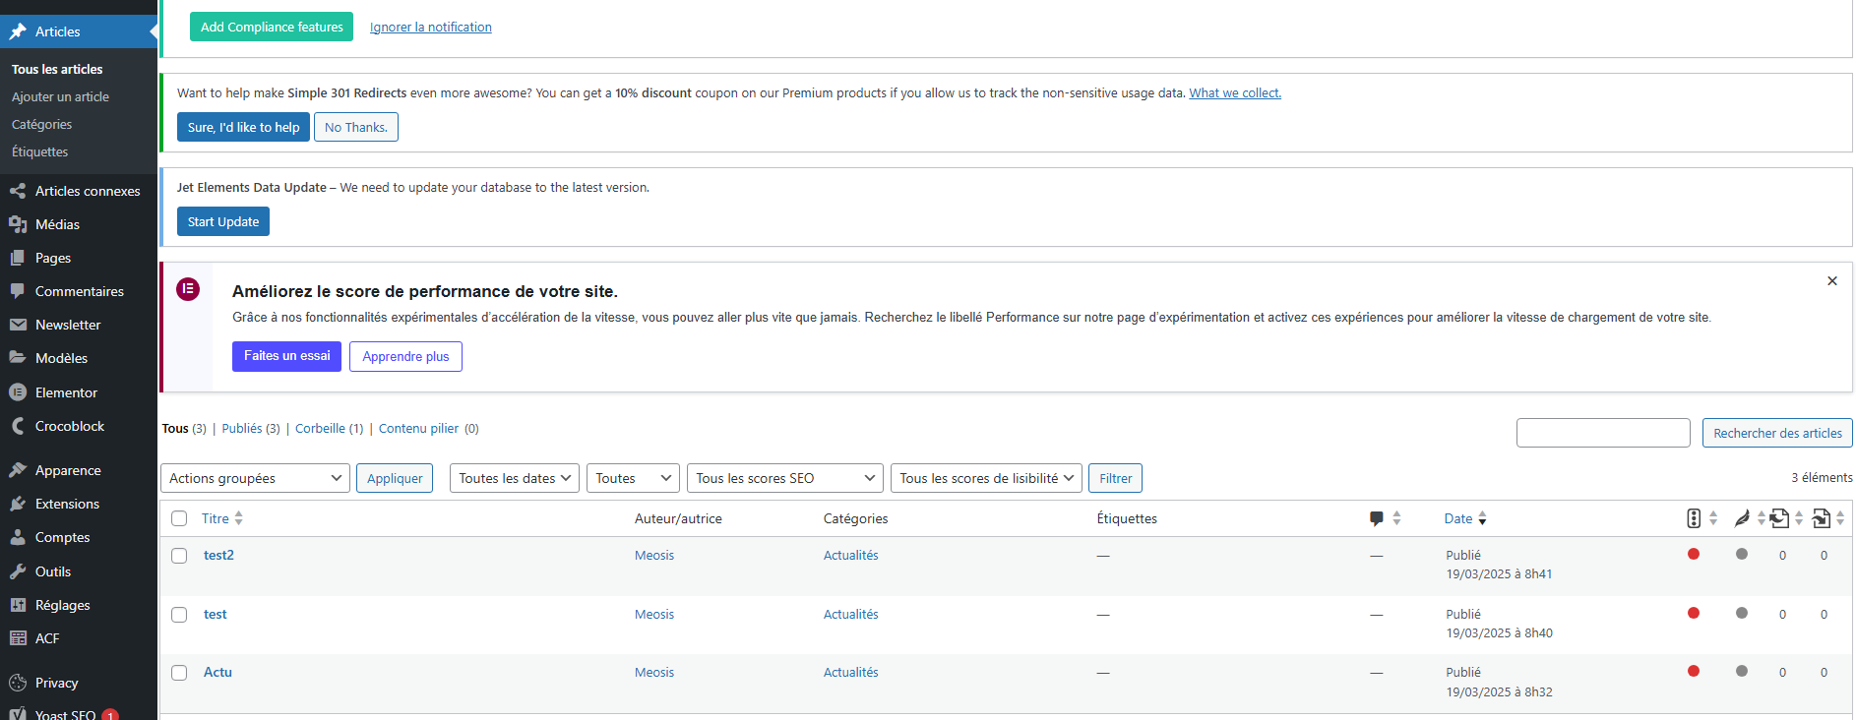

Mercredi 26 février

Découverte de Google elfsight, cet outil va nous permettre de personnaliser nos avis google, formulaire de contact, facebook (si pas compte pro cela ne marche pas) … Une fois la personnalisation terminée on importe le code et on le met sur notre site web
Ticket : Ajout d'animation, création bandeau

Lien google elfsight : https://dash.elfsight.com/

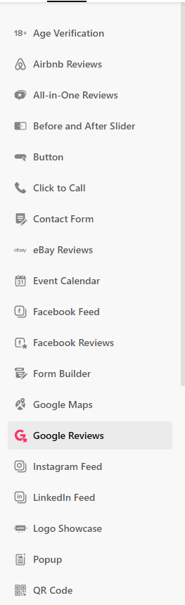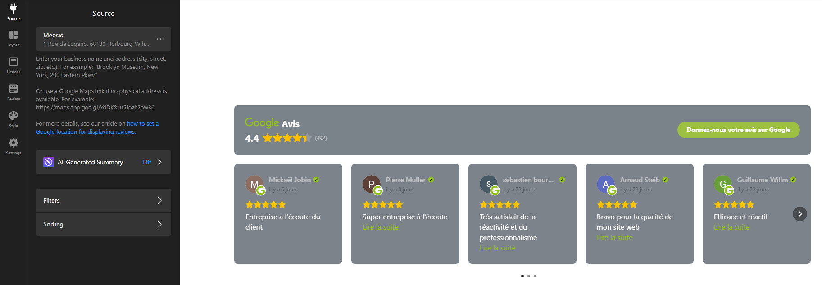
Le layout pour savoir la disposition des avis (carrousel, grid), header pour changer les éléments du header (headind, rating, numbers of review et write a review button), le style des reviews en mode et étoile ou juste la personne, le design de la carte et les paramètre

Jeudi 27 février

Création de ma première page : Moselle Signalisation création d'une page avec le texte + pdf donnée. Pour le pdf on peut soit l'importer en css ou soit utiliser une extension qui s'apelle PDF Viewer
Ticket : problème d'image qui s'affiche pas, ajout de galerie personnalisée, ajout d'animation sur un site, ajout de logo

Vendredi 28 février

Création d'actualité avec grille de boucle. Pour réaliser ceci il faut que sur votre page vous ajouter une grille de boucle avec comme lien vos articles. Ensuite vous créer un modèle d'article avec dedans les widget titre de la publication , contenu … Enfin vous allez, dans la section article , créer vos articles et mettre comme lien parent le nom de votre modèle.
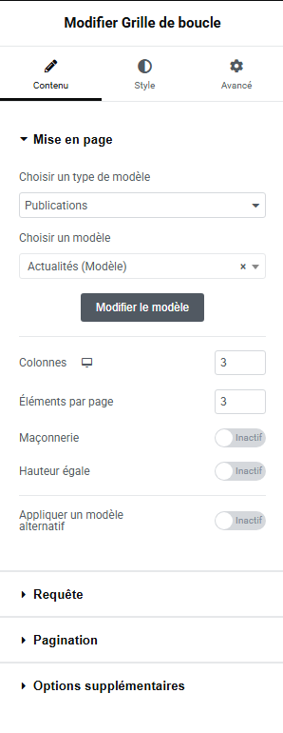
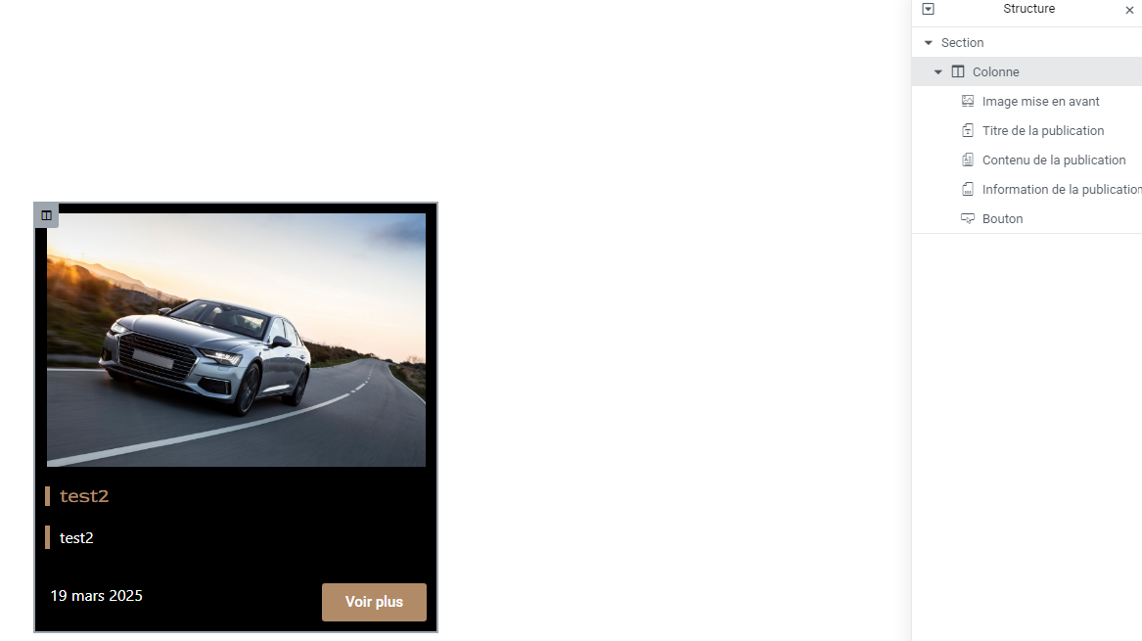

2ème semaine

Lundi 3 mars :

documentation Jérico à lire (tout les choses a faire ou pas)
Ticket : Ajout de couleur, de google maps, d'image avec utilisation de shutterstock, site qui permet de choisir des images libres de droit sur votre site internet, Demande de changement de mot de passe sur le compte client.

Lien shutterstock : https://www.shutterstock.com/fr/

Mardi 4 mars

Ticket : Modification de toutes les pages pour s'occuper de l'aspect responsive.

Mercredi 5 mars

Ticket : Ajout de menu et sous menu et correction de problème de ceci, problème d'affichage de page en mode portable

Jeudi 6 mars

Création de Popup : Une Popup est un contenu qui va s'afficher à l'ouverture de votre page internet, elle sert souvent pour une actualités en cours, une nouvelle carte … Pour créer ceci il faut créer une fenêtre modale le liée au page qu'on veut qu'elle s'affiche et s'occuper des paramètres de la Popup.

Commencement de mon premier dev Complet : Anthony Parrod

Vendredi 7 mars

Dev Complet Anthony Parrod. Pour faire un dev complet, on utilise un outil dans meoboard qui s'appelle Trello, Trello va permettre de classé les entreprises dans différentes sections que ce soit le commencement du contrat, début du dévellopement, contrôle, retour qualités, envoie au client, retour des clients et finalisation. Moi je m'occupe de la section début du dévellopement. Pour faire le dévellopement du site on reçoit une maquette de la page d'accueil fait par notre graphiste avec la police d'écriture, les images et le design de la page d'accueil. La maquette se trouve sur Adobe. Moi mon rôle va être de reproduire parfaitement la page d'accueil, faire les autres pages demandées en cherchant le contenu à mettre dedans + le design, faire un header (haut de page) et un footer (pied de page) fonctionnel et un formulaire de contact fonctionnel.

3ème semaine :

Lundi 10 mars :

fin du dév complet + déplacement de la carte vers la section contrôle, pour voir les différents points à prendre en compte.

Mardi 11 mars :

Rectification des détails à régler suite aux retours contrôle + envoie final aux Clients

Mercredi 12 mars :

Formation sur les pages interne d'un site (deisgn, contenu)
Début dev anthnoy pellerin

Jeudi 13 mars

Dev complet Anthony Pellerin

Vendredi 14 mars

Fin dev complet Anthony Pellerin + modifications suite aux retours contrôle

4ème semaine :

Lundi 17 mars :

Début dev complet Yannick Vetter

Mardi 18 mars :

Fin dev complet Yannick Vetter + retour contrôle + ticketing

Mercredi 19 mars

Début dev complet Carroserie da costa

Jeudi 20 mars

Fin dev complet Carroserie da Costa + retour Contrôle

Maquette :

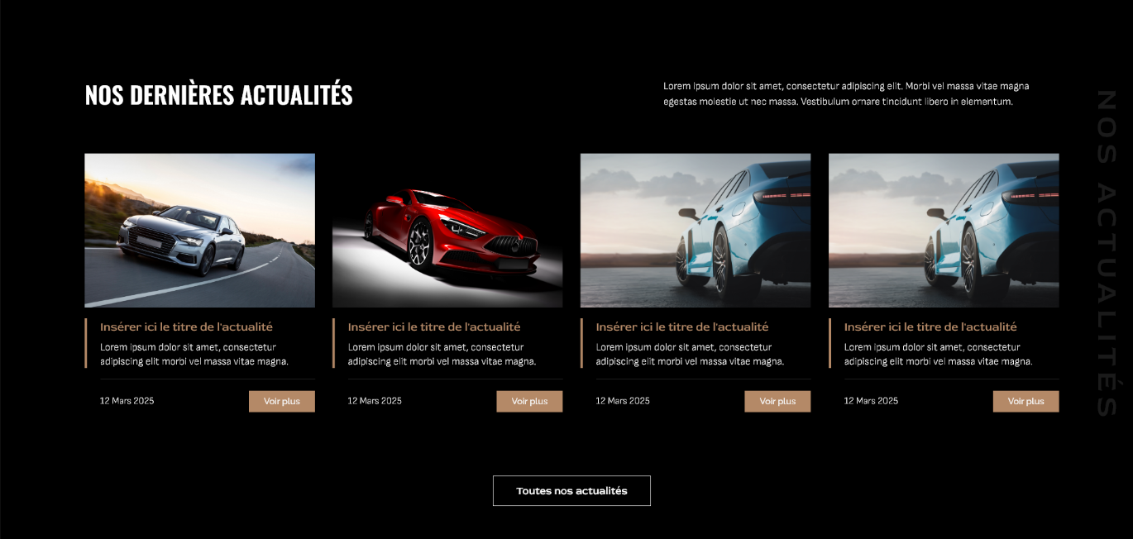

Original :

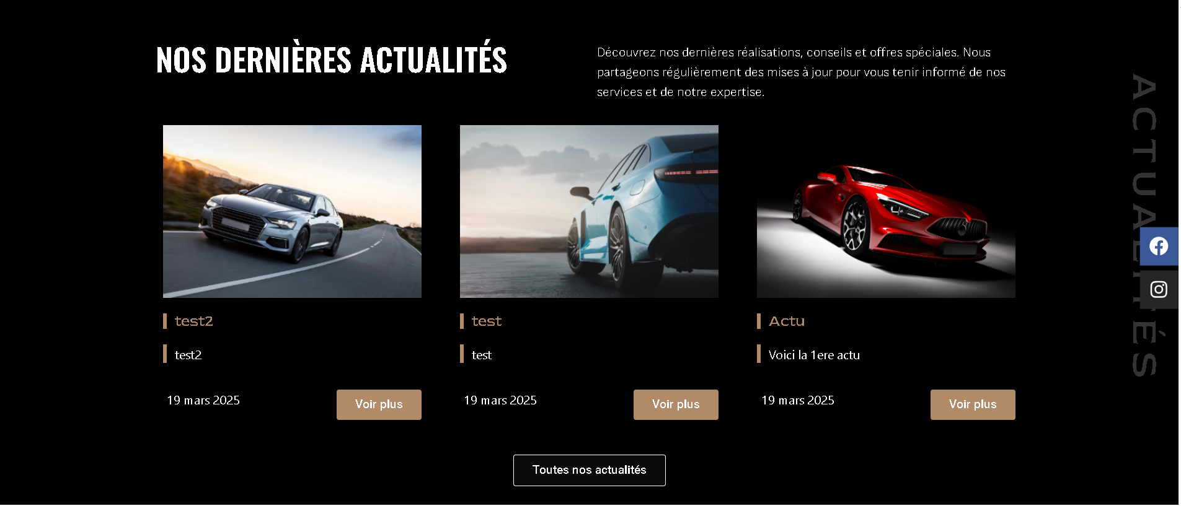

Vendredi 21 mars

Début refonte Mombert Motocultures Services

5ème semaine :

Lundi 24 mars

refonte Mombert Motocultures Services

Mardi 25 mars

Fin refonte Mombert Motocultures Services

Mercredi 26 mars

Reunion avec le maitre de stage + création de 3 pages pour l'entreprise SAPAC + retour contrôle Mombert

Jeudi 27 mars

Création de page pour espace de beauté + ticketing

Vendredi 28 mars

Retour Client pour Anthony Parrod + création de page espace de beauté

6ème semaine :

Lundi 31 mars

Ticketing + création de page espace de beauté

Mardi 1 avril

Ticketing + correction page SAPAC

Mercredi 2 avril

Ticketing + debut dev JT-PlOMBERIE

Jeudi 3 avril

Dev JT-PLOMBERIE

Vendredi 4 avril

Fin dev JT-Plomberie + retour contrôle + cr global stage

Tâches Globals éffectué :

- Refonte de site web
- Ticketing
- Développement de site web

